**Expressing joy**

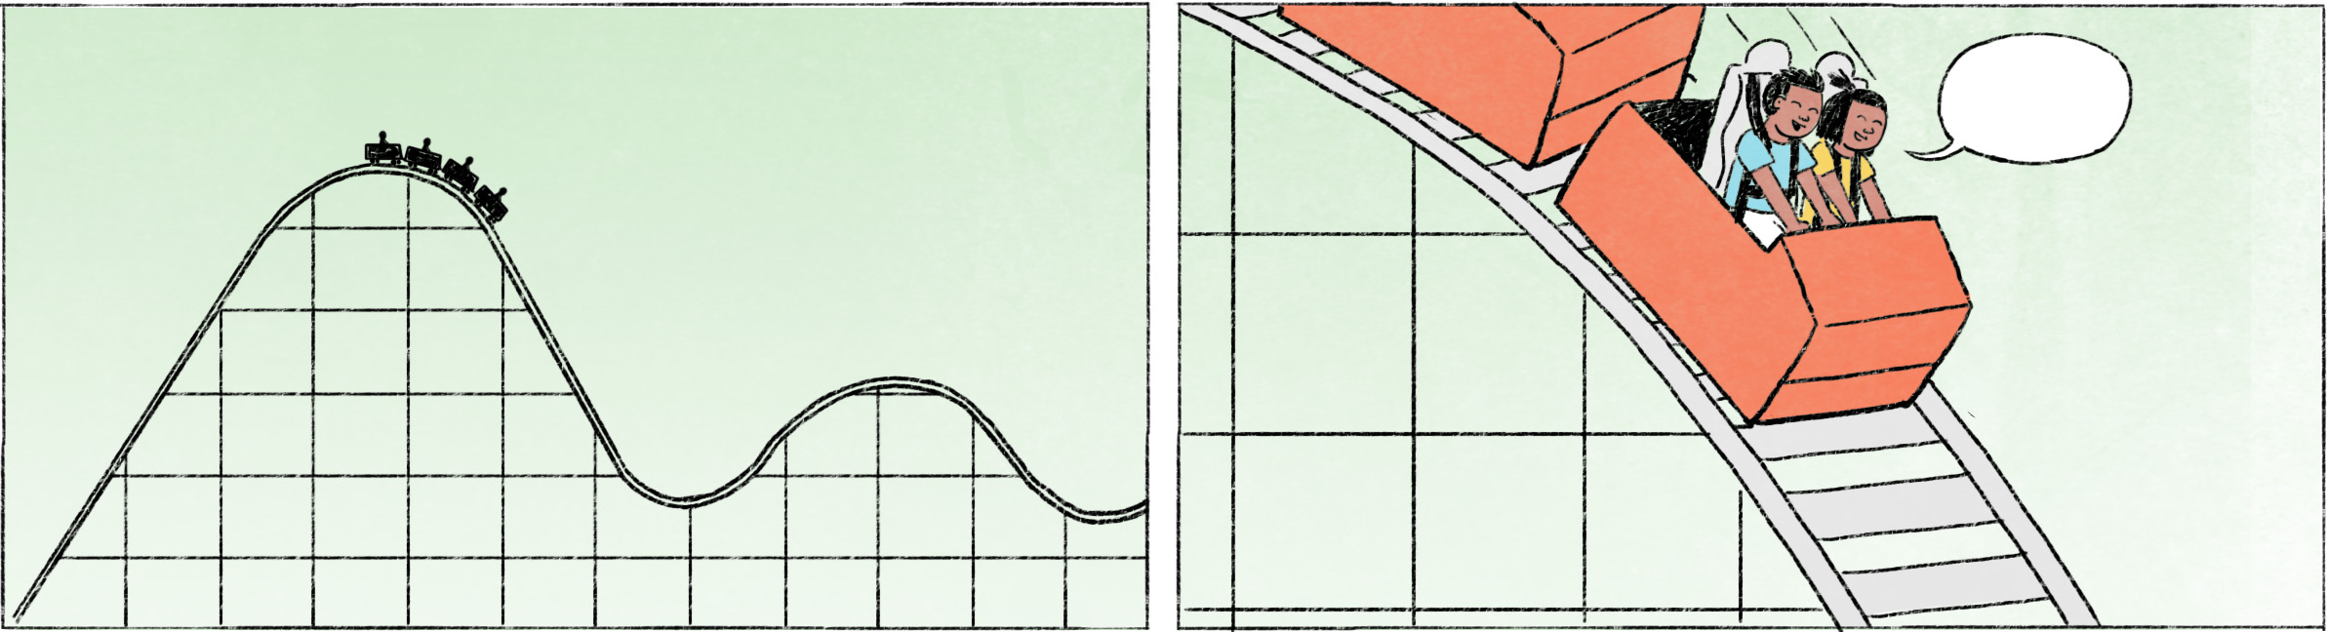

|  |  |  |
| --- | --- | --- |
| ១ | នារី៖ | កញ្ញា ម៉េចដែរ? ជិះរ៉ូលើខូសស្ទើមិញ សប្បាយអត់? |
|  | កញ្ញា៖ | សប្បាយ! |
|  | នារី៖ | ចង់ជិះទៀតអត់? |
|  | កញ្ញា៖ | ចង់! |
|  | នារី៖ | ឆ្លើយឡើងលឿនម៉ងហ្ន៎! |
|  |  |  |
| ២ | នារី៖ | កញ្ញា ម្សិលមិញជុំគ្នាសប្បាយអេ៎? |
|  | កញ្ញា៖ | អ៊ឺ! សប្បាយអា៎ណា! ស្ដាយ នារីឯងអត់បានទៅ។ |
|  | នារី៖ | ធ្វើអីគេខ្លះ? |
|  | កញ្ញា៖ | ហៅអីញ៉ាំ និយាយគ្នាលេង ច្រៀងខារ៉ាអូខេ ... សើចឡើងហត់ម៉ងអា៎។ |
|  |  |  |
| ៣ | នារី៖ | កញ្ញា មើលអីហ្នឹង ជក់ម៉េះ? សើចផងអីផង។ |
|  | កញ្ញា៖ | រឿងនៀក វាល្អសើច! អ្នកសម្ដែងពូកែនិយាយកំប្លែង។ |
|  | នារី៖ | អីចឹងបានសើចអីសើចម៉េះ។ |

|  |  |
| --- | --- |
| នារី, កញ្ញា | female Cambodian names |
| ម៉េចដែរ? | How was it? |
| រ៉ូលើខូសស្ទើ | roller coaster |
| ឆ្លើយឡើងលឿនម៉ងហ្ន៎! | You are so fast to answer! (written: ឆ្លើយយ៉ាងលឿនតែម្ដង) |
| អ៊ឺ | yes |
| សប្បាយអា៎ណា! | spoken form of សប្បាយណាស់ណា = I really enjoyed it! |
| ហៅអីញ៉ាំ | to order something to eat |
| ខារ៉ាអូខេ | karaoke |
| សើចឡើងហត់ម៉ងអា៎ | spoken form of សើចទាល់តែហត់តែម្ដង = we laughed until we were tired |
| ជក់ម៉េះ? = ជក់ម្ល៉េះ? | What’s so fascinating? |
| សើចផងអីផង | you’re laughing and [doing] other [gestures to express joy] |
| នៀក | colloquial form of នេះ = this |
| ល្អសើច | funny |
| អីចឹងបាន ... | That’s why ... |

**Cultural notes**

ការដើរលេងទៅរមណីយដ្ឋានមានធម្មជាតិ ហើយបរិភោគអាហារជុំគ្នា និង អង្គុយនិយាយគ្នាលេង គឺជាការកម្សាន្តមួយបែបនៅខ្មែរ។ វាដូចជាពិចនិចដែរ ប៉ុន្តែភាគច្រើនគេមិនយកអាហារខ្លួនឯងទៅទេ គឺបរិភោគអាហារដែលទិញនៅទីនោះតែម្ដង។ រមណីយដ្ឋាន មានដូចជា កៀនស្វាយ គីរីរម្យ ។ល។

|  |  |
| --- | --- |
| រមណីយដ្ឋាន | resort, tourist attraction |
| ការកម្សាន្ត | entertainment |
| ពិចនិច | picnic |
| កៀនស្វាយ | Kien Svay (a district of Kandal province, where a popular resort for visitors from Phnom Penh is located) |
| គីរីរម្យ | Kirirom (a national park in Kampong Speu and Koh Kong province) |
| ។ល។ | etc., and so on; pronunciation: [laʔ] |

**Additional dialogue**

នារី and កញ្ញា are talking about going to a gathering of friends or co-workers, to eat, talk or maybe sing karaoke together.

|  |  |
| --- | --- |
| នារី៖ | កញ្ញា ជុំគ្នាង៉ៃអាទិត្យហ្នឹង កញ្ញាទៅអត់? |
| កញ្ញា៖ | ទៅ! រឿងអីមិនទៅ? ចាំយូរហើយ។ ចុះនារីទៅអត់? |
| នារី៖ | ទៅតាស តែដូចមិនសូវចង់ទៅណាស់ណាផង។ រាល់ដងសប្បាយអ៎ កញ្ញា? |
| កញ្ញា៖ | អឹម សប្បាយ! មិនងាយបានជុំគ្នាឯណា។ ផ្លាស់ប្ដូរបរិយាកាសខ្លះទៅណា។ |

|  |  |
| --- | --- |
| ង៉ៃអាទិត្យហ្នឹង | colloquial form of ថ្ងៃអាទិត្យនេះ = this Sunday |
| រឿងអីមិនទៅ? | Why wouldn’t I go? |
| ចាំយូរហើយ | I’ve been looking forward [to it] |
| ទៅតាស | sure, I’ll go |
| អ៎ | spoken form of the question particle ឬ |
| មិនងាយបាន | it’s not easy to [achieve/find the time to/be able to] |
| ផ្លាស់ប្ដូរបរិយាកាស | to change the environment/surroundings |